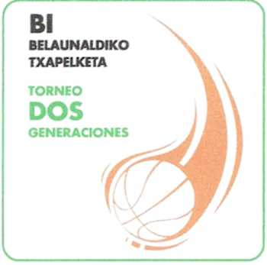

INSCRIPCION / IZEN EMATEA
________________________________________________________________________________________________

NIÑO – NIÑA / UMEA FECHA NACIMIENTO / JAIOTZA DATA

___________________________________________________ ___________________________________________
PADRE - MADRE / AITA - AMA D.N.I. / N.A.N.

___________________________________________________ ___________________________________________
DOMICILIO / HELBIDEA TELÉFONO / TELEFONOA ZENBAKIA
___________________________________________________ ___________________________________________
LOCALIDAD / HERRIA EMAIL
______________________________________________ _______________________________________

DIA / EGUNA: 28 JUNIO (SABADO) LUGAR / LEKUA: PARQUE URIBARRI (EXPLANADA SALIDA METRO)

HORA / ORDUA: 11,00 - 13,30 IMPORTE / ZENBATEKOA: 2 € POR PARTICIPANTE (*)
Euro 2 PARTAIDE BAKOITZEKO

Anticipar por Correo Electrónico o / Entregar en la propia cancha, el día del torneo
Plazan bertan aurkeztu lehiaketa hasi baino lehen

De acuerdo con el contenido de la Ley Orgánica 15/1999 de 13 de Diciembre, relativa a la Protección de Datos de Carácter Personal, la Fundación Bizkaiabasket le informa que estos datos de tipo personal, recogidos en la presente acta, se van a incorporar a los ficheros de la Fundación y por extensión, a los de la Federación Vizcaína de Baloncesto, con la finalidad de gestionarlos y canalizarlos convenientemente, por los medios que crean oportunos, bien manuales o electrónicos.

Queda informado de la posibilidad de ejercer sus derechos de acceso, rectificación, cancelación y oposición, en los términos previstos en la legislación vigente, para cuyo fin, deberá comunicarlo, mediante escrito o correo electrónico a

FUNDACION BIZKAIABASKET
c/ Martín Barua Picaza 27-2º, 48.003 Bilbao
fundacion@bizkaiabasket.com

AUTORIZO a mi hijo/hija, menor de edad, a participar en el Torneo Dos Generaciones

Firmado.

INSCRIPCIONES POR CORREO ELECTRONICO A: mail : fundación@bizkaiabasket.com
WEB : www.fundacion.bizkaiabasket.com

(*) Los fondos recaudados en este Torneo serán dedicados íntegramente al Proyecto Solidario Balones para Benin



